图片在线编辑组件功能说明

前言
网站上经常会出现会员头像或图片在线编辑的组件。使用起来非常方便。

以下是腾讯空间里的一种图片编辑器：
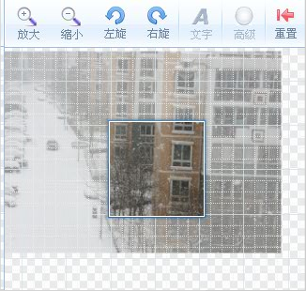

本组件实现最终效果：
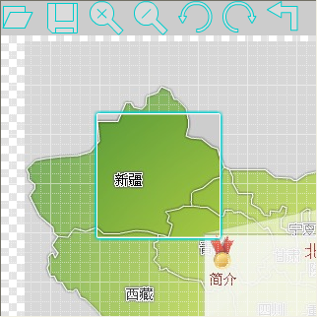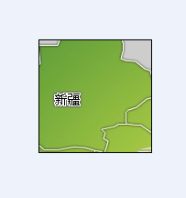
左图为操作界面，右图为截出的图片文件，界面需要美工介入重新设计皮肤。

本组件目前实现

本地选取图片上传；

拖动截图位置；

缩放图片；

旋转图片；

保存编辑后的图片；

重置图片；

本组件需要和后台服务通讯完成图片的上传的保存。目前只有服务器端jsp实现的样例。

通讯流程为：
- 组件上传源图片到服务器；
- 组件加载服务上的图片；
- 组件编辑图片；
- 组件上传保存编辑后的图片。

后续开发功能


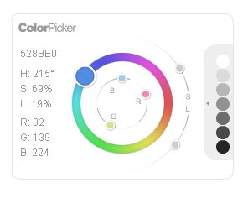
文字、方形、椭圆、箭头、直线、画笔及颜色选择。

延伸和分枝
- 论坛涂鸦；

- 鼠标手绘；

- 网站拖拽编辑，图片、布局、列表内容、栏目显示在线维护。

组件使用帮助

demo 文件夹下面是一个完整的例子。把demo下的imgupl拷贝到Tomcat x.x\webapps下。
打开地址http://127.0.0.1:8080/imgupl/

点击第一个按钮，选择一张原始图片。
点击第二个按钮，图片保存到服务上。
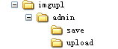
原图片保存在upload下，编辑后的图片保存在save下。

java 的配置为如下：
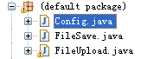
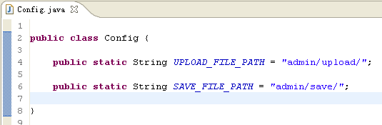

flash的配置如下：

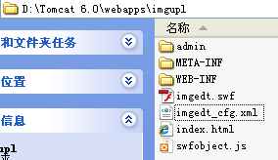
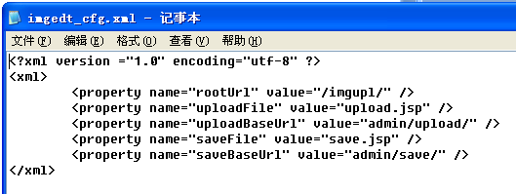

<property name="rootUrl" value="/imgupl/" />
这里是站点根目录，也可以写成绝对地址http://127.0.0.1:8080/imgupl/

<property name="uploadFile" value="upload.jsp" />
上传原图片servlet 相对地址。

<property name="uploadBaseUrl" value="admin/upload/" />
这里是上传后原图片在站点的相对地址，flash需要下载这个图片。

<property name="saveFile" value="save.jsp" />
保存编辑后的图片servlet 相对地址。

<property name="saveBaseUrl" value="admin/save/" />
这是编辑后的图片在站点的相对地址，以后扩展用。
扩展功能为：
flash显示一下编辑后的图片的不同大小的图片。

index.html里有一个回调js：

<script>
function imageSaveCallBack(url){
document.getElementById("txt").innerHTML = "回调成功！";
}
</script>
url是保存后的图片绝对地址。

这里写一些保存图片成功后，页面想做的一些操作。例如，刷新页面，跳转页面等。

实际应用中，需要对本组件做对应升级，本组件不是最终产品， 是中间件。

